Verksamhetsberättelse 2019

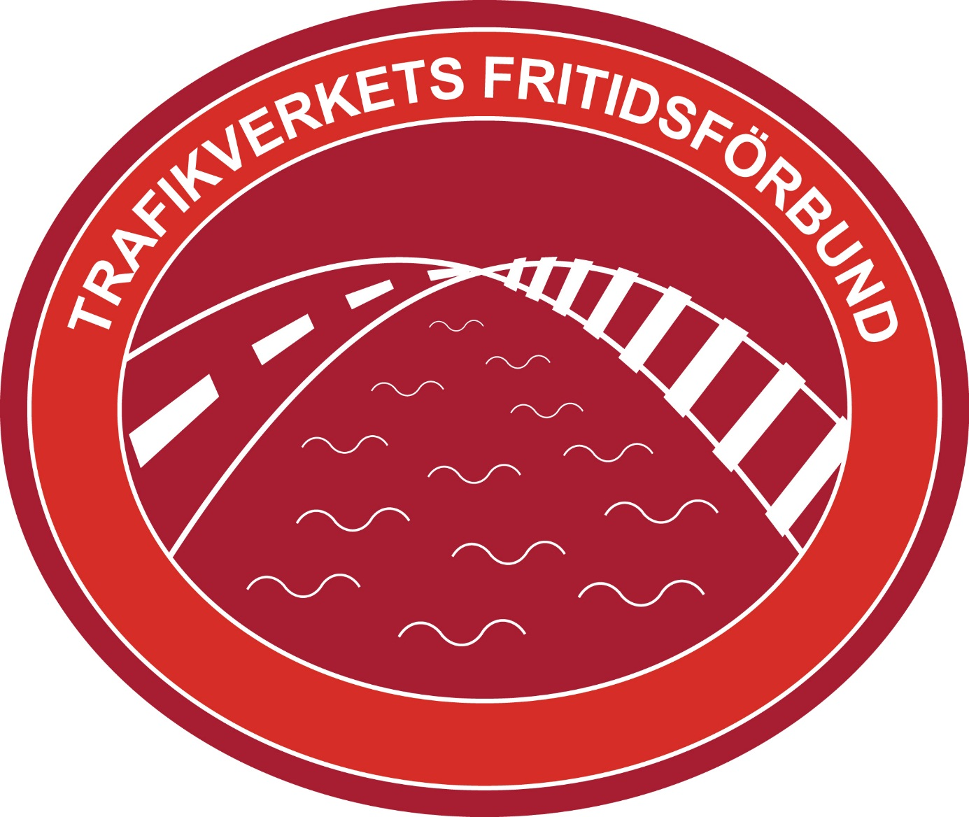

Styrelsepresentation sid.2 Inledning sid.3   
Arrangemang Vasaloppsveckan sid.4  
Vinterveckan i Idre sid.4  
Göteborgsvarvet sid.4  
Golf sid.4  
Mountainbike sid.5  
Tjejmilen sid 5  
Träningsläger Längdskidor sid 5

**Administration:**   
Styrelsemöten sid. 6  
Vägstugan AB sid. 6  
Korpen sid. 6

**Styrelsepresentation**

Lars-Erik Håkansson Linda Öbrink

Ordförande Kassör

Gun-Britt Mariedahl Helena Stropp  
Ledamot norr Ledamot mitt

Daniela Wallin Ulrika Jonell adj  
Ledamot syd Ledamot Borlänge

Henric Storswedh Åsa Överlind   
Ledamot öst Ledamot Stockholm

Richard Yxell Lennart Andersson   
Ledamot väst SEKO-repr

Jonas Bengtsson Conny Jonsson  
ST-repr suppl. AG-repr

adj Jan-Olov Kull Kerstin Lundberg  
Fritidskonsulent AG-repr supl

Valberedning: Stefan Pettersson, Ander Lundström, Carina Calov,  
Susanne Dantoft

**Inledning**

Verksamheten tilltalar medlemmarna. Detta syns i de siffror som föreningarna och förbundet redovisar. På förbundets aktiviteter så har vi en bra omsättning med deltagare. Dubbla längdskidläger, dubbla MTB läger

Under året har föreningarna tillsammans med förbundet genomfört 1630 st aktiviteter där 15 384 personer har deltagit.

Styrelsen har under detta år hållit 4 styrelsemöten, fysiska möten och Skype möten. Vi har fortsatt att fokusera på vårt arbete kring marknadsföring information och framtid.

Hemsidan [www.trvff.se](http://www.trvff.se). är en bra informationskanal där vi ser att många är inne och tar del av den information som finns. Ett nytt grepp var att införa ”knappen Bli medlem” Ett tryck på denna knapp är ett lätt sätt att få kontakt med våra fritidsföreningar

Vägstugan AB har under året satsat mycket på renoveringsarbete av stugorna. Både invändigt och utvändigt. Dessa satsningar märks av i de synpunkter Vägstugan får.

Våra föreningar ute i landet gör ett fantastiskt arbete med att arrangera olika aktiviteter. Utan er blir det ingen verksamhet på lokal nivå. Förbundsstyrelsen vill tacka alla som arbetat med föreningarnas verksamhet och förbundets verksamhet.

Förbundsstyrelsen vill rikta ett stort tack till alla föreningar, medlemmar och arbetsgivaren.

**Nedan följer lite information över de aktiviteter som Förbundet arrangerade under året**

**Arrangemang runt vasaloppsveckan**

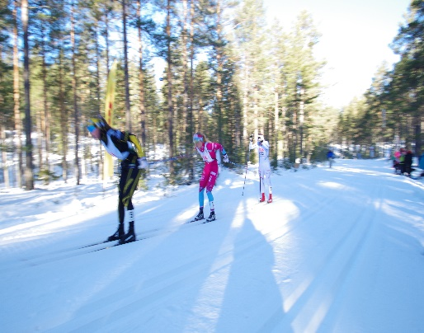

Även i år fanns vi på plats för att serva våra deltagare som var med och åkte Kortvasan, Tjejvasan och Öppet spår på söndagen**.** Ett 40-tal deltagare från oss deltog utmed fädrens spår dessa dagar. Från vår sida bistod vi med dryck, vallning och glada tillrop. Ett lyckat inslag i skogen, som vanligt

**Vinterveckan i Idre**

Vårt sedvanliga vinterarrangemang i Idre. En vintervecka i mars månad när vårsolen tittar fram kan inte vara fel. Trafikverkarna passade på att både åka utför och på längden. Även detta år blev det några teknikpass med skidinstruktör. Efter dagens slit var det skönt att avsluta dagarna med ett dopp inomhus eller rulla klot i bowlinghallen. Vår sedvanliga lunchträff vid grillen vid något trevligt ställe i backen är ett trevligt inslag i arrangemanget.

**Göteborgsvarvet**Ett 40-tal deltagare var med oss i Göteborg och sprang ett av världens största halvmaralopp i maj månad. Här hade vi en gemensam samlingsplats med eget tält. Perfekt för de som kom med morgontåget in till Göteborg eller tar sig till Göteborg på något anna sätt. Här kan de lägga ifrån sig sina grejor för att ta sig en tur ut på ”staden” innan själva loppet börjar

**Golf**Årets Golfdagar arrangerades på Idre golfbana i augusti månad. Vi samkörde detta arrangemang med vårt MTB läger som hölls i Idre. Golfare och cyklister fick träffas framåt kvällskvisten vid gemensamma måltider. 50 tal golfare var samlade till 2 dagars spel på en av Sveriges vackraste golfbanor.

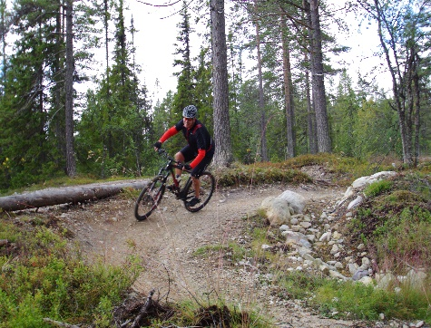

**Mountainbike**För 5:e gången så genomförde vi ett mountainbike läger i Idre. Ett 35-tal personer hade mött upp för att få sig en cykeltur i fjällvärlden. Deltagarna fick lära sig en hel del och cykelteknik, hur man vårdar sin cykel och även hur man reparerar sin cykel i fält.

**Tjejmilen**Den 1 september genomfördes årets upplaga av tjejmilen. Som vanligt fanns förbundet med på plats med eget tält och servade alla ”våra” tjejer som sprang.   
Här fanns tillgång till frukt, dricka och egna toaletter. Ett 40- tal tjejer från Trafikverket var med och sprang i sensommarvärmen de 10 kilometerna runt gärdet i Stockholm.

**Träningsläger för längdskidåkare  
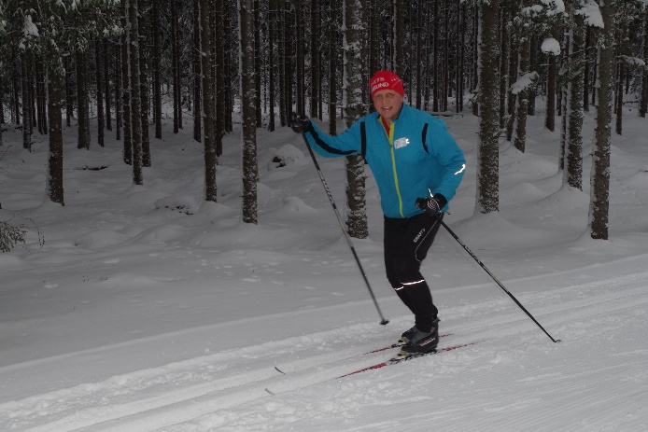**2019 var ett år som det var tänkt att vi skulle både började och avslutade året med ett längdskidläger. Året skulle inledas med ett skidläger i Ulricehamn, men detta fick vi ställa in på grund av snöbrist. Däremot kunde vi avsluta året med ett läger i Idre. 35 åkare var anmälda. Här fick våra deltagare hjälp av våra instruktörer, att lära sig skidåkningens ädla konst i både teori och praktik. Deltagarna fick även lära sig en del fix och trix när det gäller vallning. **StyrelsemöteC:\Program Files\Microsoft Office\MEDIA\CAGCAT10\j0233018.wmf**

Under året har det hållits 4 protokollförda styrelsemöten. Bland annat med ett större arbetsmöte där man pratade framtid och inriktning. Styrelsen varierar mellan fysiska möten och Skypemöten. Vi har även under året haft en ordförandekonferens med deltagare från våra föreningar. Under året har det jobbats mycket med vår ekonomi, vad vi tror om framtiden etc.

**Vägstugan AB   
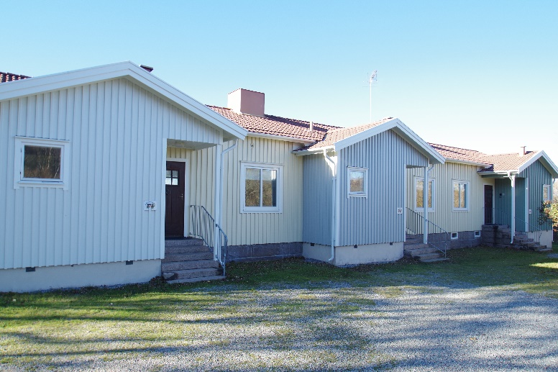**

Under året har Vägstugan jobbat med underhållsplaner för stugorna. Fortsatt arbete med ommålning både utvändigt och invändigt av en hel del stugor. Ny avloppsanläggningen i Sotenstugorna.

Fritidsförbundet representeras i Vägstugans styrelse av Jan–Olov Kull, Daniela Wallin och Åsa Överlind.

**Korpen**

Trafikverkets Fritidsförbund är ansluten till Korpen, Svenska Motionsidrottsförbundet, Här ingår vi i den del som inom korpen heter Nationella organisationer. Vi har genom detta, tillgång till Korpens olika resurser i samband med utbildningar, arrangemang m.m. Fritidsförbundets kontaktperson mot Korpen är Jan-Olov Kull.